«ТЕХНИЧЕСКАЯ ЧАСТЬ»

Техническое задание

Предмет закупки: Работы по ремонту и пуско-наладке станка Tornos SIGMA 32

Обнинск
2014г.

СОДЕРЖАНИЕ

РАЗДЕЛ 1. НАИМЕНОВАНИЕ ВЫПОЛНЯЕМЫХ РАБОТ.

РАЗДЕЛ 2. ОБЩИЕ ПОЛОЖЕНИЯ.
Подраздел 2.1 Сведения о выполняемых работах.
Подраздел 2.2 Сведения о месте выполнения работ
Подраздел 2.3 Требования к разработке проекта производства работ.

РАЗДЕЛ 3. ТРЕБОВАНИЯ К ТЕХНИЧЕСКИМ ХАРАКТЕРИСТИКАМ РАБОТ.
Подраздел 3.1 Технические требования при выполнении работ.
Подраздел 3.2 Требования к оформлению и составу проекта производства работ.

РАЗДЕЛ 4. ВЕДОМОСТЬ ФИЗИЧЕСКИХ ОБЪЕМОВ РАБОТ.

РАЗДЕЛ 5. ТРЕБОВАНИЯ К МАТЕРИАЛАМ И ОБОРУДОВАНИЮ, ПРИМЕНЯЕМЫМ ДЛЯ ВЫПОЛНЕНИЯ РАБОТ.

РАЗДЕЛ 6 ПЕРЕЧЕНЬ ПРОЕКТНОЙ И РАБОЧЕЙ ДОКУМЕНТАЦИИ.

РАЗДЕЛ 7. ТРЕБОВАНИЯ И УСЛОВИЯ К РАЗРАБОТКЕ ПРИРОДООХРАННЫХ МЕР И МЕРОПРИЯТИЙ.

РАЗДЕЛ 8. СРОК ВЫПОЛНЕНИЯ РАБОТ.

РАЗДЕЛ 9. ТРЕБОВАНИЯ К КАЧЕСТВУ ВЫПОЛНЯЕМЫХ РАБОТ.

РАЗДЕЛ 10. ТРЕБОВАНИЯ К ОСОБЫМ УСЛОВИЯМ РАБОТ.

РАЗДЕЛ 11. ТРЕБОВАНИЯ К СРОКУ И (ИЛИ) ОБЪЕМУ ПРЕДОСТАВЛЕНИЯ ГАРАНТИЙ.

РАЗДЕЛ 12. ТРЕБОВАНИЯ К БЕЗОПАСНОСТИ ВЫПОЛНЯЕМЫХ РАБОТ.

РАЗДЕЛ 13. ТРЕБОВАНИЯ К РЕЗУЛЬТАТАМ РАБОТ И ПОРЯДКУ ПРИЕМКИ.

РАЗДЕЛ 14. ТРЕБОВАНИЕ К ФОРМЕ ПРЕДСТАВЛЯЕМОЙ ИНФОРМАЦИИ.

РАЗДЕЛ 15. ТРЕБОВАНИЯ К ТЕХНИЧЕСКОМУ ОБУЧЕНИЮ ПЕРСОНАЛА ЗАКАЗЧИКА.

РАЗДЕЛ 16. ПЕРЕЧЕНЬ ПРИНЯТЫХ СОКРАЩЕНИЙ.

РАЗДЕЛ 17. ПЕРЕЧЕНЬ ПРИЛОЖЕНИЙ.
РАЗДЕЛ 1. НАИМЕНОВАНИЕ ВЫПОЛНЯЕМЫХ РАБОТ

Выполнение работ по Работы по ремонту и пуско-наладке станка Tornos SIGMA 32

РАЗДЕЛ 2. ОБЩИЕ ПОЛОЖЕНИЯ

Подраздел 2.1 Сведения о выполняемых работах
В соответствии с Договором.
Подраздел 2.2 Сведения о месте выполнения работ
Работы будут выполняться на территории ФГУП «ГНЦ РФ-ФЭИ»,зд.225,ком.304
Подраздел 2.3 Требования к разработке ППР
Разработка ППР не требуется.

РАЗДЕЛ 3. ТРЕБОВАНИЯ К ТЕХНИЧЕСКИМ ХАРАКТЕРИСТИКАМ РАБОТ

Подраздел 3.1 Технические требования при выполнении работ
Осуществить пуско-наладку станка Tornos SIGMA 32 и изготовить тестовую деталь «Хвостовик», чертёж АРТН.253.009.005 и АРТН.506253.009.01.001

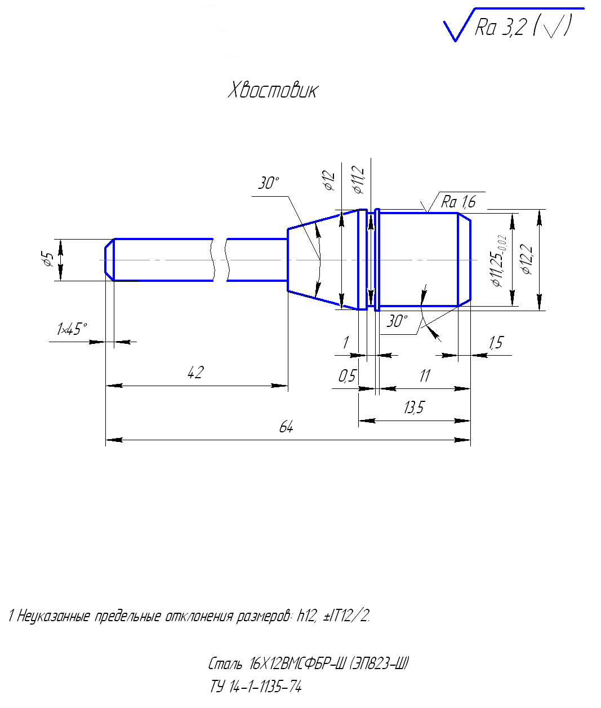

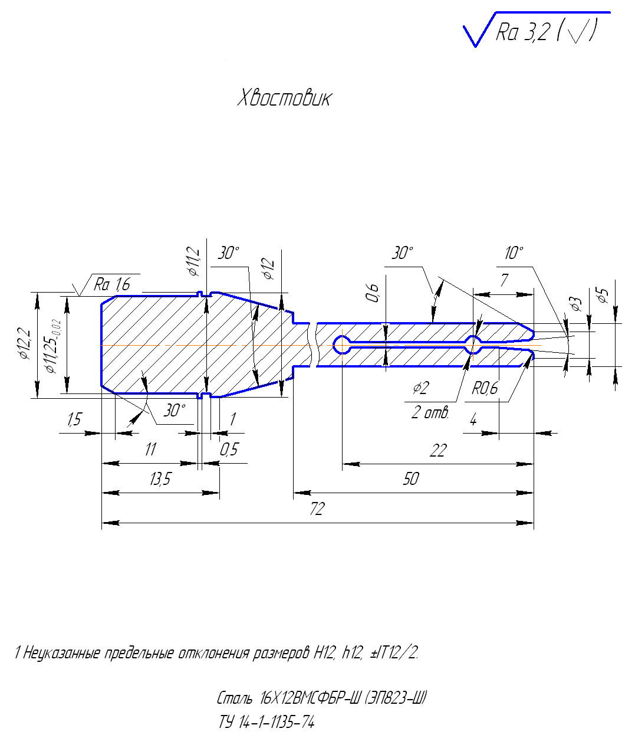

Подраздел 3.2 Требования к оформлению и составу проекта производства работ (ППР)
ППР не требуется.

РАЗДЕЛ 4. ВЕДОМОСТЬ ФИЗИЧЕСКИХ ОБЪЕМОВ РАБОТ

№ п/п | Наименование работ и затрат | Единица измерения | Количество
1 | 2 | 3 | 4
 | Пуско-наладка станка Tornos SIGMA 32 и изготовление тестовой детали «Хвостовик»,в соответсвии с чертежами . | шт | 1

РАЗДЕЛ 5. ТРЕБОВАНИЯ К МАТЕРИАЛАМ И ОБОРУДОВАНИЮ, ПРИМЕНЯЕМЫМ ДЛЯ ВЫПОЛНЕНИЯ РАБОТ

Используемые материалы в сответствии с чертежами.

РАЗДЕЛ 6. ПЕРЕЧЕНЬ ПРОЕКТНОЙ И РАБОЧЕЙ ДОКУМЕНТАЦИИ

Таблица 3
Перечень проектной и рабочей документации (чертежи, сметы, спецификации оборудования, изделий и материалов
№ п/п | Обозначение | № инвентарный | Наименование | Кол-во листов

РАЗДЕЛ 7. ТРЕБОВАНИЯ И УСЛОВИЯ К РАЗРАБОТКЕ ПРИРОДООХРАННЫХ МЕР И МЕРОПРИЯТИЙ

Разработка природоохранных мер и мероприятий не требуется.

РАЗДЕЛ 8. СРОК (ИНТЕРВАЛ) ВЫПОЛНЕНИЯ РАБОТ

Дата начала работ – 25.06.2014 г.
Дата окончания работ – работы должны быть завершены не позже 13.07.2014 г.

РАЗДЕЛ 9. ТРЕБОВАНИЯ К КАЧЕСТВУ ВЫПОЛНЯЕМЫХ РАБОТ

Качество выполняемых работ должно соответствовать требованиям чертежей

РАЗДЕЛ 10. ТРЕБОВАНИЯ К ОСОБЫМ УСЛОВИЯМ РАБОТ

Работники, выполняющие работы на территории Заказчика, должны являться гражданами РФ или иностранными гражданами, имеющими разрешение, выданное в соответствии с Инструкцией по обеспечению режима секретности в РФ № 3-1 от 05.01.2004 г.
Проход сотрудников на режимные территории Заказчика и допуск к работам производится в соответствии с требованиями Федерального Закона "Об использовании атомной энергии" №170-ФЗ от 21.11.95 г. Закона "О государственной тайне №5485-1 от 21.07.93г., Инструкцией "О порядке допуска должностных лиц и граждан Российской Федерации к Государственной тайне", утвержденной Постановлением Правительства Российской Федерации от 6 февраля 2010 года № 63 и нормативными актами Заказчика о допуске лиц на соответствующие объекты.
Для решения вопроса о допуске к работам конкретных лиц Подрядчик по решению Заказчика предоставляет анкетные материалы на персонал, привлекаемый к работе на объекте в соответствии с п.9 Инструкции "О порядке допуска должностных лиц и граждан Российской Федерации к Государственной тайне" № 63 от 06.02.2010 г. Работы должны выполняться лицами, имеющими на это право в соответствии с действующим законодательством РФ.

РАЗДЕЛ 11. ТРЕБОВАНИЯ К СРОКУ И (ИЛИ) ОБЪЕМУ ПРЕДОСТАВЛЕНИЯ ГАРАНТИЙ

Гарантия качества выполняемых работ, в том числе на используемые в работе материалы должна представляться Подрядчиком в полном объеме с соблюдением технологии производства, действующих норм и правил и должна составлять не менее 24 (двадцати четырех) месяцев со дня подписания Акта выполненных работ.

РАЗДЕЛ 12. ТРЕБОВАНИЯ К БЕЗОПАСНОСТИ ВЫПОЛНЯЕМЫХ РАБОТ

Не предусмотрено

РАЗДЕЛ 13. ТРЕБОВАНИЯ К РЕЗУЛЬТАТАМ РАБОТ И ПОРЯДКУ ПРИЕМКИ

Работы должны быть выполнены в полном объеме в соответствии с настоящим техническим заданием.
В течение 2 (двух) рабочих дней после окончания работ Подрядчик предоставляет Заказчику Акт приемки выполненных работ.

РАЗДЕЛ 14. ТРЕБОВАНИЕ К ФОРМЕ ПРЕДСТАВЛЯЕМОЙ ИНФОРМАЦИИ

Акт приемки выполненных работ– 2 экз

РАЗДЕЛ 15. ТРЕБОВАНИЯ К ТЕХНИЧЕСКОМУ ОБУЧЕНИЮ ПЕРСОНАЛА ЗАКАЗЧИКА

Техническое обучение персонала заказчика не требуется.

РАЗДЕЛ 16. ПЕРЕЧЕНЬ ПРИНЯТЫХ СОКРАЩЕНИЙ

№ п/п | Сокращение | Расшифровка сокращения

РАЗДЕЛ 17. ПЕРЕЧЕНЬ ПРИЛОЖЕНИЙ

№ п/п | Наименование приложения | Номер страницы

Контактное лицо: Подгурский Олег Анатольевич, (48439) 9-87-87

